「あっれ岡山エコクラブ」入会案内

岡山市を中心とした８市5町で構成する「岡山連携中枢都市圏」では、ご家庭の太陽光発電設備から生み出されるCO2排出削減量（＝環境価値）を、圏内の地球温暖化対策等に活用することを目的に、「あっ晴れ岡山エコクラブ」を設立しました。
現在、入会者を募集しておりますので、ご協力をお願いいたします。

岡山連携中枢都市圏…岡山市、津山市、玉野市、総社市、備前市、瀬戸内市、赤磐市、真庭市、和気町、早島町、
久米南町、美咲町、吉備中央町

※現在は、下線の市町が募集対象地域となります。

◆「あっ晴れ岡山エコクラブ」について
太陽光などの再生可能エネルギーによって発電された電気には、電気そのものの価値に加え、CO2排出量の削減という環境価値が付加されています。
各家庭においても、太陽光発電設備によって発電された電気を自家消費することにより、使用電力のCO2排出量が削減され、環境価値が生まれています。
しかし、一家庭あたりのCO2排出削減量はわずかであり、環境価値として十分な評価と活用ができておりません。
そこで、「あっ晴れ岡山エコクラブ」では、入会していただいた各家庭のCO2排出削減量を取りまとめ、国のJ-クレジット制度を利用し、クレジット化することで、環境価値の「見える化」を図るとともに、そのクレジットを圏域のそれぞれの市町が地球温暖化対策等に活用する取り組みを行ないます。
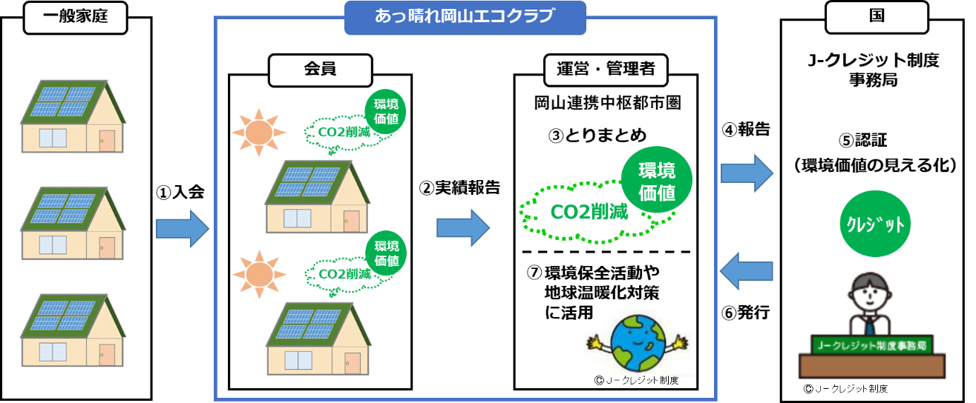

◆J-クレジット制度とは
省エネルギー設備の導入や再生可能エネルギーの利用によるCO2等の排出削減量や、適切な森林管理によるCO2等の吸収量を、クレジットとして国が認証する制度です。
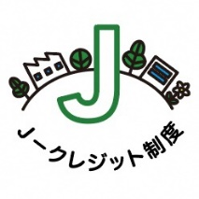
発行されたクレジットは売買できるほか、法律に基づいて報告する
温室効果ガスの排出量や排出係数の調整、カーボン・オフセットなど、
様々な用途に活用できます。
◆入会の対象
岡山連携中枢都市圏内の住宅に太陽光発電設備を設置し、発電された電力の全部又は一部を自家消費している、①または②のいずれかに該当する家庭。
①（入会を申し込む日の２年前の日以降に）太陽光発電設備を設置した家庭
②（入会を申し込む日の２年前の日以降に）設置済みの太陽光発電設備の追加的設備として蓄電池を設置した家庭

※リースやPPAなど、初期投資なしで設備を設置した場合も対象となります。
※中古の設備（リユース品）を設置した場合は対象になりません。

◆入会の要件（①～④のすべてを満たす必要があります）
① J-クレジット制度における各種申請に際し、入会届に記載された情報を運営・管理者（岡山連携中枢都市圏）が使用することに同意すること。
② J-クレジット制度の各種申請に際し、入会届に記載された以外の情報について、運営・管理者が必要とする場合は提供することに同意すること。
③ 太陽光発電設備を利用することによる環境価値（CO2排出量の削減効果＝J-クレジット）を運営・管理者へ無償譲渡すること。
④ 本会に登録する太陽光発電設備が、他の類似制度及びJ-クレジット制度における他のプロジェクトのいずれにおいても登録されていないこと。

◆入会後の活動
（１）CO2排出削減活動の実施（随時）
住宅の太陽光発電設備で発電した電力を自家消費することで、CO2排出量が削減されます。（特別な活動や手続き等は不要です。）
（２）発電量・売電量の報告（年に1回）
CO2排出削減量を算定するため、無作為に抽出された会員の方に、エネルギー表示器等に表示されている累計発電量及び累計売電量を報告していただきます。（報告の時期や方法については、別途お知らせします。）
補助金がない市町は削除してください。
◆入会方法
「あっ晴れ岡山エコクラブ入会届」に必要事項を記載し、別紙設備情報と確認資料を添えて、下記の提出先へ郵送または持参して下さい。

◆その他
・「あっ晴れ岡山エコクラブ」の入会にあたり、会費等は一切かかりません。
・会員期間は8年間です。（制度の状況により延長される場合があります。）
・その他の詳細は、「あっ晴れ岡山エコクラブ運営規約」をご覧ください。

◆提出先・お問い合わせ先
真庭市役所 環境課
〒7１９-３２９２ 真庭市久世２９２７－２
TEL：0867-42-1113（直通）
E-mai：kankyoh@city.maniwa.lg.jp
※本入会案内は、J-クレジット制度ホームページ（https://japancredit.go.jp/）出典のイラストを一部掲載しています。

